Mission 2 – Recherchez un fournisseur
Durée : 1 h 20 | ou |  | Source
Contexte professionnelle
La société Cadrien commercialise depuis quelques mois des bronzes animaliers qui arrivent du Népal dans des caisses de 10 articles, or la majorités des ventes se fait à l’unité.
Les premières ventes ont été réalisées dans la région et les livraisons ont été réalisées par M. Solliet et les commerciaux avec leurs voitures de fonction. Cette solution n‘est pas saisfaisante car :
- les livraisons éloignées prennent du temps et finissent par coûter cher à la société,
- les grossistes se plaignent de ne pas pouvoir déplacer et porter facilement les œuvres chez leurs clients.
M. Solliet envisage de livrer les bronzes dans des caisses individuelles en bois.
Caractéristiques des bronzes
- Les statues font 20 cm de profondeur, 40 cm de longueur et 40 cm de hauteur,
- Le poids des statues est compris entre 15 et 17 kg.
Caractéristiques des caisses
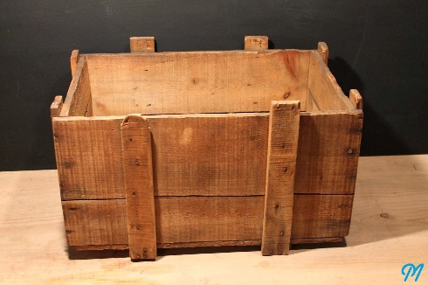
- Elles doivent pouvoir recevoir les statues. M. Solliet les souhaite en bois. Le couvercle doit pouvoir être cloué.
- Les caisses doivent être solides.
- Il faut prévoir un système qui permette de fixer les bronzes dans la caisse.
- Selon la forme de la caisse, l’œuvre, à l’intérieur, pourra être debout ou couchée. Cette dernière solution semble préférable
- Il faut également prévoir des poignées ou des prises pour les mains sur les côtés des caisses pour faciliter le portage.
- L’entreprise n’a pas la place pour stocker un grand nombre de caisses, en conséquence elles devront être livrées démontées. Le responsable des stocks et de la logisitque n’aura plus qu’à visser ou clouer les cotés pour les monter.
- Les caisses doivent être agréés pour l’exportation à la norme NIMP15
Le marché prévisionnel des bronzes est d’une centaine de caisses par an. Il faudrait qu’il y ait une commande immédiate de 30 caisses livrées démontées puis les achats se feront par commandes de 10 caisses au rytme des commandes.
Travail à faire
- Rédigez l’appel d’offres qui sera envoyé aux fournisseurs pour l’achat des caisses.

- Créez et alimentez un fichier des fournisseurs sur la Savoie ou la Haute-Savoie sur Excel (indiquez le CA des sociétés). Trouvez une dizaines d’entreprises dont 3 ou 4 qui répondent aux critères de sélection.

- Proposez un classement en précisant vos critères de choix.

